Восьма школа дякує…

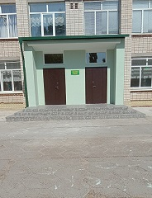
Адміністрація, педагогічний колектив, батьки та учні школи висловлюють найтепліші слова подяки: міському голові Володимиру Коваленку, заступнику міського голови Володимиру Сироватку, начальнику відділу освіти Лілії Микитенко, депутатам міської ради Наталі Марченко, Сергію Хоменку, Олександру Афанасьєву , директору приватного акціонерного товариства «Будівельно – монтажне управління» Олександру Найдьонову за вирішення питання щодо ремонту входу в початкову школу
Дякуємо Вам за небайдужість, за увагу до проблем нашої школи, за дієвий відклик на наше прохання! Бажаємо успіхів у всіх ваших справах!
